Федеральное государственное бюджетное учреждение науки
Центр теоретических проблем Физико-химической фармакологии
Российской академии наук (ЦТП ФХФ РАН)

УДК: 577.3.01 577.38 577.3:51-76  Регистрационный № АААА-А18-118012300202-6 Инв. № 0131-2014-0002 |  | УТВЕРЖДАЮ  ВРИО директора  ___________М.А. Пантелеев  «___» ______________ 20__ г.
М.П.

ОТЧЕТ О НАУЧНО-ИССЛЕДОВАТЕЛЬСКОЙ РАБОТЕ
В рамках Программы фундаментальных научных исследований
государственных академий наук на 2013-2020 годы
(промежуточный)

ВЫЯВЛЕНИЕ И ИЗУЧЕНИЕ НЕБЛАГОПРИЯТНЫХ ФАКТОРОВ ВНЕШНЕЙ СРЕДЫ, ОБРАЗА ЖИЗНИ И ПОЛИМОРФИЗМА ГЕНОВ, ОПРЕДЕЛЯЮЩИХ ПРЕДРАСПОЛОЖЕННОСТЬ К ВОЗНИКНОВЕНИЮ МУЛЬТИФАКТОРНЫХ ЗАБОЛЕВАНИЙ КАК ОСНОВА ПРЕДИКТИВНОЙ МЕДИЦИНЫ

Обсуждено и утверждено на Ученом совете ЦТП ФХФ РАН
Протокол № 12 от 12.12.2017

Москва 2017

СПИСОК ИСПОЛНИТЕЛЕЙ

Руководитель, д.м.н. ______________________ Николаева И.С.
подпись, дата

Руководитель, д.м.н. ______________________ Радкевич Л.А.
подпись, дата

Руководитель, д.м.н. ______________________ Корсунская И.М.
подпись, дата

Руководитель, д.м.н. ______________________ Ионов И.Д.
подпись, дата

Зав.лаб., академик РАН, д.м.н. ______________________ Воробьев А.И.
подпись, дата

Зав.отделом ______________________ Спиридонов И.С.
подпись, дата

Зав.отделом, к.б.н. ______________________ Карамзин С.С.
подпись, дата

Гл. н.с., д.б.н. ______________________ Кабанкин А.С.
подпись, дата

Гл.н.с., д.м.н. ______________________ Пирузян А.Л
подпись, дата

Вед.н.с., д.м.н. ______________________ Дворянкова Е.В.
подпись, дата

Вед.н.с., к.б.н. ______________________ Вуймо Т.А.
подпись, дата

Вед.инженер ______________________ Осипов Ю.О.
подпись, дата

Вед.инженер ______________________ Даниелян А.Д.
подпись, дата

Вед.технолог, к.б.н. ______________________ Фадеева О. А.
подпись, дата

Вед.программист ______________________ Иванов А.В.
подпись, дата

С.н.с., д.б.н. ______________________ Турпаев К.Т.
подпись, дата

С.н.с., к.б.н. ______________________ Соболев В.В.
подпись, дата

С.н.с., к.б.н. ______________________ Власова И.М.
подпись, дата

С.н.с., к.б.н. ______________________ Телегин Л.Ю.
подпись, дата

С.н.с., к.б.н. ______________________ Хвастунова А.Н. подпись, дата

С.н.с., к.б.н. ______________________ Кузнецова С.А.
подпись, дата

С.н.с., к.б.н. ______________________ Дашкевич Н.М.
подпись, дата

С.н.с., к.м.н. ______________________ Денисова.Е.В.
подпись, дата

С.н.с., к.б.н. ______________________ Кременецкая О.С.
подпись, дата

С.н.с., к.б.н. ______________________ Липец Е.Н.
подпись, дата

Н.с. ______________________ Борсакова Д.В.
подпись, дата

М.н.с. ______________________ Мильдзихова Д.Ф.
подпись, дата

М.н.с. ______________________ Соболева А.Г.
подпись, дата

М.н.с. ______________________ Радкевич Д.А.
подпись, дата

Стажер-исслед. ______________________ Протасов Е.С.
подпись, дата

Инженер-иссдед. ______________________ Шноль А.Э.
подпись, дата

Техник ______________________ Каратаевский А.А.
подпись, дата

Техник ______________________ Шляпина С.Р.
подпись, дата

Техник ______________________ Григорьев С.М.
подпись, дата

Техник ______________________ Тимофеев В.И.
подпись, дата

Аспирант ______________________ Капранов Н.М.
подпись, дата

Аспирант ______________________ Бовт Е.А.
подпись, дата

Аспирант ______________________ Колева Л.Д.
подпись, дата

Аспирант ______________________ Байсангуров А.С.
подпись, дата

Реферат
Отчет 32 стр., 1 ч., 4 табл., 8 рис., 37 источников.
Ключевые слова: рассеянный склероз, цитокины,циклический терпеноид, брусатол, Метаболический синдром, структура питания.
Цель исследования – выявление и изучение неблагоприятных факторов внешней среды, образа жизни и полиморфизма генов, определяющих предрасположенность к возникновению мультифакторных заболеваний как основа предиктивной медицины.
В рамках темы НИР в 2017 году велись следующие исследования: 1) поиск и изучение молекулярно-генетических маркеров ассоциированных с дерматологическими и психическими заболеваниями, 2) оптимизация фармакотерапии хронических дерматозов в разных возрастных группах, 3) исследование клинических, морфологических, иммуногистохимических и цитогенетических особенностей ФЛ 3-го цитологического типа, 4) разработка схемы диагностики острых лейкозов при помощи клеточного биочипа, 5) разработка схемы дифференциальной диагностики волосатоклеточного лейкоза классической и вариантной форм, ЛМЗС и ЛКПС при помощи клеточного биочипа, 6) исследования связи между уровнем счастья, продолжительностью жизни, структурой питания и заболеваемостью и 7) влияние брусатола на продукцию инсулина и толерантность к глюкозе.
Содержание
Обозначения и сокращения 7
Введение 8
Основная часть 9
1. Поиск и изучение молекулярно-генетических маркеров ассоциированных с дерматологическими и психическими заболеваниями 9
2. Оптимизация фармакотерапии хронических дерматозов в разных возрастных группах 14
3. Исследование клинических, морфологических, иммуногистохимических и цитогенетических особенностей ФЛ 3-го цитологического типа 16
4. Разработка схемы диагностики острых лейкозов при помощи клеточного биочипа 18
5. Разработка схемы дифференциальной диагностики волосатоклеточного лейкоза классической и вариантной форм, ЛМЗС и ЛКПС при помощи клеточного биочипа 19
6. Исследования связи между уровнем счастья, продолжительностью жизни, структурой питания и заболеваемостью 21
7. Влияние брусатола на продукцию инсулина и толерантность к глюкозе 21
Заключение 26
Список использованных источников 28

Обозначения и сокращения
АМН – ароматические метиленмалононитрилы
БПВ – выживаемость без прогрессирования
ВХТ – высокодозная химиотерапия
ЛКМЗС – лимфома из клеток маргинальной зоны селезенки
ЛКПС – лимфома из клеток красной пульпы селезенки
мРНК – Ма́тричная рибонуклеи́новая кислота́
ОВ – общая выживаемость
ПЦР – полимеразная цепная реакция
УФ – ультрафиолетовое излучение
ФЛ – фолликулярная лимфома
цАМФ – Циклический аденозинмонофосфат
ФДТ – фотодинамическая терапия
ФС - фотосенсибилизатор

Введение
Псориаз — хроническое неинфекционное заболевание, дерматоз, поражающий в основном кожу. В настоящее время предполагается аутоиммунная природа этого заболевания. По данным исследования турецкой популяции (Erdal et al., 2004) генотип AA, приводящий к понижению активности фермента COMT, значительно ассоциирован с псориазом. По результатам китайского исследования никакой связи гена COMT и псориаза обнаружено не было (Gao et al., 2010). Между тем, другими авторами показано увеличение активности растворимой формы фермента у больных псориазом. С увеличение активности фермента COMT увеличивается деградация катехоламинов: дофамина, эпинефрина (адреналина) и норэпинефрина (норадреналина). Однако другими авторами отмечается повышенная концентрация плазменного эпинефрина в крови пациентов с диагнозом псориаз, а эпинефрин вызывает накопление цАМФ в коже больных псориазом, что, возможно, является одним из патологических молекулярных механизмов – цАМФ важен в развитии воспалительного ответа.
Цнлью нашей работы в отчетом периоде было выявить молекулярно-генетические маркеры псориаза и разработать оптимальные схемы лечения.

Лимфома из В-клеток маргинальной зоны селезенки (ЛКМЗС) составляет около 1 % всех лимфоидных опухолей. Впервые это заболевание было описано R. A. Hickling в 1961 г. и G. Duhamel и соавт. в 1978 г. В 1982 г. А. И. Воробьев и М. Д. Бриллиант выделили ЛКМЗС как самостоятельную нозологическую форму. Заболевание чаще всего возникает у больных в возрасте старше 50 лет и характеризуется опухолевой пролиферацией В-лимфоцитов в зародышевых центрах белой пульпы селезенки. Ведущими симптомами являются выраженная спленомегалия и поражение костного мозга и крови без вовлечения периферических лимфатических узлов. У 50 % больных ЛКМЗС в периферической крови наблюдаются умеренная анемия, тромбоцитопения и лейкоцитоз, редко превышающий 25 × 109 / л. Обычно опухолевые клетки представлены атипичными лимфоцитами среднего и большого размера, имеющими округлое ядро, часто с вмятинами, расщепленное, с глыбчатой или сглаженной структурой хроматина, возможно, с наличием ядрышек. Цитоплазма этих клеток широкая, голубого цвета с перинуклеарным просветлением, может иметь тонкие короткие выросты, часто локализованные на одном из полюсов клетки, или широкие выпячивания цитоплазмы на противоположных полюсах клетки. В цитоплазме может наблюдаться вакуолизация. Если в крови более 20 % лимфоцитов имеют выросты цитоплазмы, то речь идет о ЛКМЗС с ворсинчатыми клетками. Однако наличие лимфоцитов с выростами цитоплазмы свойственно также волосатоклеточному лейкозу (ВКЛ), его вариантной форме ВКЛ-В и мелкоклеточной лимфоме из клеток красной пульпы селезенки (ЛКПС). Для опухолевых клеток ЛКМЗС характерна экспрессия поверхностных иммуноглобулинов (Ig) классов IgM+, IgD+ / –, экспрессия маркеров CD19+, CD20+, CD22+, CD24+, CD79a+, FMC7+. Как правило, опухолевые клетки не экспрессируют CD5, CD10, CD23, CD43 и CD103. Активационные маркеры CD25 и CD38 либо не экспрессируются, либо определяются в небольшом числе клеток. Может встречаться экспрессия маркера CD5 (у 12–50 % пациентов, по данным F. Berger и соавт]). Известны случаи, когда опухолевые клетки экспрессировали маркер CD103, CD23 (в 10–31 % случаев), а в работе E. Matutes и соавт. указано, что экспрессия CD11c может встречаться в 50 % случаев и более. Морфологическое и иммунофенотипическое сходство ЛКМЗС с указанными лимфопролиферативными заболеваниями, протекающими с преимущественной спленомегалией, создает трудности в ее диагностике.
Целью нашего исследования была разработка метода, позволяющего отличать ЛКМЗС от хронического В-клеточного лимфолейкоза (В-ХЛЛ), лимфомы из клеток мантийной зоны, ВКЛ и ВКЛ-В, ЛКПС и др.

В мире растет интерес к исследованию субъективного феномена счастья. Тенденцией современной науки является стремление к количественному выражению изучаемых характеристик общества и одновременное обращение к сторонам жизни, традиционно игнорировавшим точный количественный анализ. Одну из таких характеристик общественной жизни представляет счастье. Впервые в Бутане было предложено придавать большее значение показателю Индекса счастья, а не ВВП. Индекс счастья был рассчитан в 2006 г среди 178 стран мира. Самыми счастливыми странами были признаны Вануату, Колумбия и Коста-Рика. Наиболее низкий Индекс счастья был у Бурунди, Свазиленда и Зимбабве. От года к году список самых счастливых стран меняется по составу. В числе самых счастливых стран 2016 г от рейтинга 2006 г сохранила свой статус лишь Коста-Рика. Состав неуспешных стран изменился на 2/3. Индекс счастья рассчитывают по большому количеству параметров, включая индивидуальные интервью членов респондентов каждой страны, по вопросу удовлетворенности жизнью. По мнению Р. Лэйарда, стремление человека к счастью должно служить золотым стандартом развития государства. Он считает, что умножать богатство имеет смысл только для преумножения счастья людей. Многие исследователи отмечают, что рост ВВП увеличивает Индекс счастья. Однако Р. Истерлин и Р. Лэйард показали, что 20 тысяч $ ВВП на душу населения в год являются порогом, после которого Индекс счастья не растет. Э. Динер указал на отсутствие порога величины ВВП для Индекса счастья. Позднее Р. Истерлин вновь подтвердил свои прежние доказательства о пороге ВВП. Shmatova Yu.E. и Morev M.V. в обзоре 2015 г сообщают, что вопрос о взаимосвязи счастья и благосостояния пока остается открытым. В мире существует множество методов оценки Индекса счастья и удовлетворенности жизнью, но пока нет единой системы. В то же время, игнорирование рейтинга счастья чревато последствиями для стран, как это оказалось в Египте и Тунисе. В доступной литературе мы не встретили сведений о том, как часто и какими патологиями страдают люди в странах с высоким и низким Индексом счастья. Если имеются отличия по частотам заболеваемости и Структуре питания, то они могут способствовать углублению понимания этиологии и патогенеза заболеваний.
Цель настоящего исследования проведение сравнительного анализа частот социально значимых заболеваний и Структуры питания в странах с высоким и низким Индексом счастья 2016г и определение независимого вклада Дохода. УФ и Широты в различия характеристик стран с разным Индексом Счастья.

Основная часть

Поиск и изучение молекулярно-генетических маркеров ассоциированных с дерматологическими и психическими заболеваниями
Был проведен поиск ассоциации с псориазом полиморфных вариантов генов: COMT (rs4680, G>A), CCKAR (rs1800857, T>C), CCKBR (rs1805002, G>A) и DBH (rs141116007, rs1611115, rs2097629). Выявленные частоты аллелей и генотипов представлены в таблицах 1 и 2, соответственно.

Таблица 1. Частоты аллелей исследованных SNV и данные по ассоциации аллелей с псориазом.
Gene, SNV |  | Пациенты | Контроль | χ², p | F(p) | ОШ | ДИ95%
DBH  rs141116007 | I | n=88 | n=355 | 0.818 | 0.395 | 0.86 | 0.61-1.21
 |  | 54% | 57.7%
 | D | 46% | 42.3% | 0.366 |  | 1.17 | 0.82-1.65
CCKAR  rs1800857 | T | n=88 | n=363 | 0.092 | 0.901 | 1.08 | 0.65-1.86
 |  | 87.5% | 86.6%
 | C | 120.5% | 13.4% | 0.762 |  | 0.93 | 0.54-1.54
CCKBR  rs1805002 | G | n=88 | n=362 | 0.00 | 1.000 | 1.00 | 0.56-1.87
 |  | 90.3% | 90.3%
 | A | 9.7% | 9.7% | 0.997 |  | 1.00 | 0.54-1.77
COMT  rs4680 | A | n=88 | n=192 | 0.423 | 0.525 | 0.89 | 0.61-1.29
 |  | 48.9% | 51.8%
 | G | 51.1% | 48.2% | 0.515 |  | 1.13 | 0.78-1.63
χ², p – значение хи-квадрат и значение p, F(p) – двусторонний тест Фишера, значение p, ОШ – отношение шансов, ДИ95% – доверительный интервал 95%,

Для всех замен частоты аллелей в группе пациентов и группе контроля примерно одинаковы. Ассоциации аллелей с исследуемых SNV с псориазом обнаружено не было.
Анализ частот генотипов выявил значимую ассоциацию только для SNV в гене COMT (rs4680, c.472G> A, p.Val158Met). Показана доминантная модель наследования аллеля A замены rs4680 (Таблица 3). Поиск полигенных ассоциаций, предсказывающих индивидуальную предрасположенность к многофакторному заболеванию, осуществлялся с помощью программы APSampler v.3.6.0.1. Было выявлено 2 достоверно ассоциированных комплексных генотипов и аллелей (Permutation Westfall-Young p-value > 0,01). Полученные результаты представлены в таблице 3.

Таблица 2. Частоты генотипов исследованных SNV у пациентов с псориазом и контрольной группы и результаты ассоциативного исследования.

Ген, SNV | Гентипы | Пациенты | Контроль | χ², p | F(p) | ОШ | ДИ95% | МОД
DBH  rs141116007 | II | 27,3% | 36,1% | 2.414 | 0.133 | 0.67 | 0.38-1.14 | дом.
 | ID+DD | 72,7% | 63,9% | 0.120 |  | 1.50 | 0.88-2.64
CCKAR  rs1800857 | TT | 76,1% | 74,9% | 0.055 | 0.891 | 1.07 | 0.61-1.94 | дом.
 | CT+CC | 23,9% | 25,1% | 0.814 |  | 0.94 | 0.52-1.65
CCKBR  rs1805002 | AA | 3,4% | 2,8% | 0.106 | 0.725 | 1.24 | 0.21-4.96 | рец.
 | GG+GA | 96,6% | 97,2% | 0.745 |  | 0.80 | 0.20-4.65
COMT  rs4680 | GG | 10,2% | 27,1% | 10.062 | 1.6E-3 | 0.31 | 0.13-0.67 | дом.
 | AA+GA | 89,8% | 72,9% | 1.5E-3 |  | 3.26 | 1.48-7.91
χ², p – значение хи-квадрат и значение p, F(p) – двусторонний тест Фишера, значение p, ОШ – отношение шансов, ДИ95% – доверительный интервал 95%, МОД – модель наследования: дом. – доминантная модель, рец. – рецессивная модель.

Таблица 3. Результат поиска сочетаний аллелей и генотипов с риском развития псориаза (программа АPSampler).
Complex Genotypes | Patients | Control | F(p) | ОШ | ДИ(95%) | p_{Bonf} | FDR | p_{perm}
COMT_rs4680:G,A; DBH_Ins/Del19:D | 58% | 28% | 2.54e-06 | 3.50 | 2.06-5.95 | <0.001 | 0.00 | <0.001
COMT_rs4680:G,A | 77% | 49% | 7.16e-06 | 3.47 | 1.96-6.16 | <0.001 | 0.00 | <0.001

F(p) – значение p теста Фишера, ОШ – отношение шансов, ДИ95% – доверительный интервал 95%,, p_{Bonf} – p-value, коррекция Бонферонни, p-value, p_{perm} – значение p после пермутационного теста (Westfall-Young) p-value.

Результаты полигенного анализа выявили 2 генотипа, ассоциированных с псориазом, с достоверностью pperm<0.01. Это сочетание гетерозиготы COMT (rs4680:GA) и делеции в гене DBH (Ins/Del19:D) и, собственно, гетерозигота COMT (rs4680:GA). При этом очевидно, что влияние присутствия делеции в гене DBH минимально, так как различия в величине OR невелики (3.50 с делецией и 3.47 без делеции).
Для верификации полученных данных полигенных ассоциаций мы провели статистическую проверку ассоциации гетерозиготы AG гена COMT с использование программы WinPepi. Результаты: χ2=19.163 (p=1.3E-5), F(p)=1.2E-5, OR=3.47 (CI99%=1.61-7.91). Таким образом, нами выявлена ассоциация гетерозиготы GA в гене COMT с псориазом.
Продукты исследованных в данной работе генов отвечают выброс (CCKAR) и регулируют обратный захват (CCKBR) дофамина, а также отвечают за его деградацию (COMT и DBH). Данные о роли исследованных SNP на функцию продуктов генов суммированы в таблице 4.
Таблица 4. Исследованные в работе полиморфных участков генов и их роль функции гена / белка.
Ген | Номер замены | Описание  (положение в гене / геноме) | Функция
COMT | rs4680 | NM_001135161.1  :c.472G>A  XP_005261286.1:  p.Val158Met | У людей с генотипом AA (Met/Met) активность фермента в 3-4 раза ниже по сравнению с носителями GG (Val/Val) генотипа.
CCKAR | rs1800857 | NM_000730.2:c.113-5T>C | Не влияет на основной сайт сплайсинга, но приводит к появлению 2х сайтов (энхансер и сайленсер сплайсинга) и нарушению элементов идентификации экзонов и интронов, регуляторной последовательности сплайсинга. Это может влиять на эффективность сплайсинга и экспрессии белка CCKAR (Klimov et al., 2015).
CCKBR | rs1805002 | XM_005253211.1:  c.373G>A  XP_005253268.1:  p.Val125Ile | Изменяет аминокислотную последовательность рецептора (во второй внеклеточной петле), в результате это может влиять на аффиность рецептора к лиганду (Kato et al., 1996).
DBH | rs141116007 | NG_008645.1:g.249_267del19 | Гомозиготы Del/Del и Ins/Ins имеют низкий и высокий уровень активности DBH в плазме, соответственно (Cubells et al., 2000), Ins/Del гетерозиготы – средний уровень активности.

Тест χ² выявил ассоциацию только для гена COMT, кодирующего катехол-О-метилтрансферазу. При этом ассоциирован с псориазом гетерозиготный генотип: GAИнформация об участии генов CCKAR, CCKBR и DBH в патогенезе псориаза в литературе отсутствует.
Результаты полигенного анализа также свидетельствуют о значимом влиянии полиморфизма гена COMT (rs4680) на развитие псориаза. Носительство обоих аллелей в различных сочетаниях с другими аллелями образует сильно ассоциированные паттерны. Причем аллель G, как самостоятельно, так и в сочетании с другими генами и/или аллелем А, формирует сильные маркёры предрасположенности. Тогда как генотип АА является протективным. Это дополнительно свидетельствует о доминантном проявлении аллеля G в случае псориаза.
Для генов CCKAR и CCKBR показано участие в составе комплексных генотипов минорных аллелей дикого типа. Это свидетельствует о их незначительном вкладе в патогенез псориаза. Между тем аллель D гена DBH входит в состав 3 комплексных генотипов, усиливая влияние аллеля G гена COMT в двух случаях и, в одном случае, подавляя протективное влияние аллеля A гена COMT. Это свидетельствует о его значимом участие в патогенезе псориаза. Однако сам по себе он не ассоциирован с заболеванием, а проявляет свое действие только в составе комплексных генотипов.
Чтобы объяснить связь найденных ассоциированных комплексных генотипов с псориазом, нами краткая схема сигнальных путей с участием исследованных генов (рис. 1). Выявленные нами ассоциированные с псориазом комплексные генотипы отличаются повышенной активностью COMT и пониженной активностью DBH. Рецепторы холецистокинина CCKAR и CCKBR не меняют свою функциональность. Таким образом, недостаточность DBH по всей видимости компенсируется избыточной активностью COMT. Однако это приводит к накоплению недостатку синтеза норэпинефрина и эпинефрина, что в сочетании с избыточной активностью COMT приводит к недостатку этих молекул в организме пациентов. Полученная нами схема согласуется с данными, полученными в работах относительно повышеной активности COMT у пациентов с псориазом. Но не соответствует информации об увеличении эпинефрина у пациентов (Hunter et al.,2013). Между тем, показана коморбидность псориаза и синдрома беспокойных ног (restless legs syndrome), последний обусловлен недостаточностью дофамина у пациентов и корректируется препаратами на основе дигидроксифенилаланина (Levodopa).

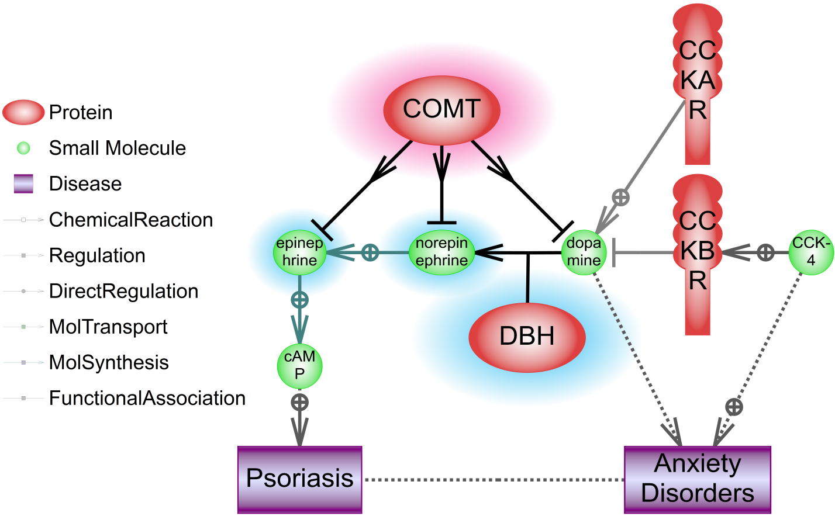

Рисунок 1. Схема регуляции выброса и деградации дофамина с участием исследованных генов. Подсвечено красным – избыток молекул или повышенная активность фермента. Подсвечено синим – снижение количества молекул и снижение активности фермента.

Обнаруженная в нашем исследовании ассоциация генотипа GA гена COMT с псориазом не имеет прямого объяснения ее функционального действия. Возможно, что пациенты с генотипом АА чаще страдают из-за дофаминэргической гиперфункции (болезнь Паркинсона, синдром беспокойных ног и др.), вследствие чего наблюдаются скорее в неврологических клиниках, а не в дерматологических.
Другой вариант объяснения данной ассоциации может быть связан с возможным сцеплением исследованной замены с маркером псориаза. Однако расположенные рядом гены TXNRD2, RPL8P5, ARVCF, MIR4761, TANGO2, MIR3618 и DGCR8 никак не связаны с псориазом.
Наиболее интересным вариантом, объясняющим эффект гетерозиготы GA гена COMT на патогенез псориаза, с нашей точки зрения является возможность изменения активности гетеродимера. Так показано, что фермент COMT может существовать в трёх формах: мономер, связанный с мембраной мономер и димер. Структура белков COMT 158Val и COMT 158Met, вследствие чего отличается и сродство их к субстратам и стабильность самого фермента. Возможно, гетеродимер имеет другое сродство к субстратам. Так, у больных псориазом в стрессовых ситуациях наблюдается повышенная экскреция адреналина. Возможно, сродство к адреналину становится меньше, что способствует его накоплению у пациентов. Возможно, изменяется сродство и к другим субстратам COMT.

Оптимизация фармакотерапии хронических дерматозов в разных возрастных группах
Исследование оптимизации терапии тяжёлых форм псориаза (при значениях индексов PASI>30 баллов и DLQI>10 баллов) показало, что оптимальной для больных тяжёлыми формами псориаза с высокой активностью печёночных трансаминаз является комплексная терапия, сочетающая в себе «базовое лечение», процедуры плазмафереза и инъекции препарата метотрексат. Разработан алгоритм назначения процедур плазмафереза в зависимости от формы и клинических проявлений заболевания. Разработан алгоритм сочетанного назначения процедур плазмафереза и инъекций препарата метотрексат. Выявлены оптимальные схемы терапии для больных псориазом с различными клиническими проявлениями. Таким образом, в комплексной терапии вульгарного псориаза тяжёлой степени целесообразно назначение процедур плазмафереза с интервалом 2 дня (проведение процедур через два дня на третий), на курс 4 процедуры. В комплексном лечении экссудативного псориаза тяжёлой степени процедуры плазмафереза целесообразно назначать с интервалом 3 дня (проведение процедур через три дня на четвёртый), на курс 4-6 процедур. В комплексной терапии псориатической эритродермии процедуры плазмафереза целесообразно проводить через день, на курс 4-6 процедур. После проведения 2-4 сеансов плазмафереза по вышеописанной схеме и нормализации печёночных трансаминаз, при отсутствии или недостаточном клиническом улучшении целесообразно дополнительное назначение инъекций препарата метотрексат в низких дозировках. Инъекции и процедуры плазмафереза необходимо выполнять еженедельно по следующей методике: 10 мг метотрексата вводится внутримышечно непосредственно после сеанса плазмафереза или на следующий день после него. Результаты исследования внедрены в практику Московского научно-практического центра дерматовенерологии и косметологии ДЗМ. Разработанная схема комплексной терапии вошла в список высокотехнологичной медицинской помощи (ВМП).
Целью другого нашего исследования направленного на оптимизацию терапии хронических дерматозов явилась разработка методики фотодинамической терапии (ФДТ) при вульгарном псориазе с соматической отягощенностью.
В базисную терапию входили: инъекции гепатопротекторов, десенсибилизирующая и дезинтоксикационная терапия. Местно назначалась салициловая мазь 1-2% в перерывах между сеансами ФДТ. В качестве топического ФС использовался препарат РАДА-гель 0,5% концентрации. Активное вещество («Радахлорин») соответствует сумме натриевых солей хлорина е6, хлорина р6, пурпурина 5. Для активации геля принято использовать полупроводниковые лазерные приборы с длиной волны 662±3нм. В качестве источника лазерного излучения нами применялся лазерный медицинский аппарат «ЛАТУС-Т» Маска.
На первом этапе проведения процедуры на предварительно очищенные псориатические бляшки наносился препарат РАДА-гель. Продолжительность экспозиции перед облучением составила 30 минут. На втором этапе происходило облучение очага на расстоянии 10 см при мощности излучения 97мВт/см2 с экспозицией 10 минут. Сеансы проводились 2 раза в неделю. Клинический эффект виден после первой-второй процедуры. Курс лечения рассчитан на 6-8 процедур. Как видно из рис. 2, десквамация к 6 процедуре практически отсутствует, инфильтрация резко снижена, гиперемия остается только как пост-эффект ФДТ.
Разработанная схема сочетания медикаментозной терапии с ФДТ является альтернативным методом лечения для пациентов с соматической отягощенностью т.к. в данных случаях противопоказано назначение ПУВА-терапии. Результаты терапии ладонно-подошвеных форм псориаза сравнимы с 10-15 сеансами ПУВА-терапии или 4 турами метотрексата, что также демонстрирует экономическую целесообразность предложенного лечения.

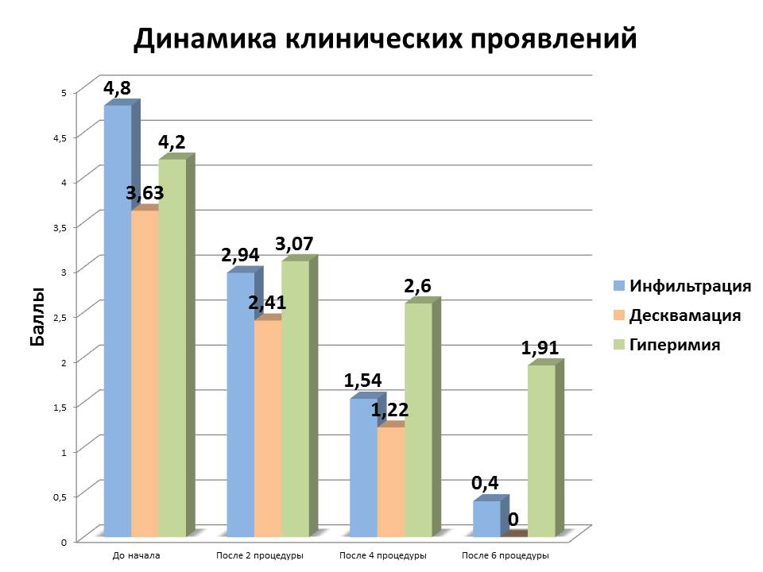
Рисунок 2. Динамика клинических проявлений псориаза при ФДТ.

Исследование клинических, морфологических, иммуногистохимических и цитогенетических особенностей ФЛ 3-го цитологического типа
Охарактеризованы клинические, морфологические, иммуногистохимические и цитогенетические особенности фолликулярной лимфомы (ФЛ) 3-го цитологического типа и оценено их прогностическое значение при проведении лечения по программе R-CHOP-21.
Проведен ретроспективный и проспективный анализ морфологических, иммуногистохимических и молекулярно-генетических характеристик 93 первичных пациентов с ФЛ 3-го цитологического типа. Проведены морфологическое и иммуногистохимическое исследования опухолевого субстрата лимфатических узлов и трепанобиоптатов костного мозга. Анализу подвергнуты данные стандартного цитогенетического/FISH- исследований с целью выявить реаранжировки BCL-2. На основании комплекса изученных признаков предложен алгоритм дифференциальной диагностики ФЛ 3-го цитологического типа. Выделено два варианта заболевания: de novo (n = 22) и трансформированный (n = 21). ФЛ 3-го типа, развившаяся de novo, характеризуется следующими особенностями иммунофенотипа: CD10– (n = 19; 86 %), MUM1++ (мономорфно, n = 19; 90 %), в части случаев — BCL-2– (n = 5; 22 %); отсутствием реаранжировки BCL2 (n = 22; 100 %) и поражения костного мозга (n = 14; 67 %), либо крупноклеточным характером его вовлечения (n = 7; 100 %). ФЛ 3-го типа, возникшая в результате трансформации ФЛ 1–2-го цитологического типа, имеет экспрессию в опухолевых клетках CD10+ (n = 19; 90 %), MUM1+ (гетерогенно, n = 16; 76 %) или отсутствие экспрессии MUM1 (n = 4; 19 %), BCL-2+ (n = 20; 95 %) и ре- аранжировку BCL2 (n = 19; 90 %). При трансформированной ФЛ 3-го типа в 71 % случаев встречается мелкоклеточное лимфоидное поражение костного мозга (при ФЛ 3-го типа de novo — крупноклеточное (p = 0,06). Безрецидивная 5-летняя выживаемость больных ФЛ 3-го типа de novo на фоне терапии R-CHOP-21 составляет 87 vs 16 % при трансформированной ФЛ 3-го типа (p = 0,06) с медианой наблюдения 41 мес.
В группе ФЛ 3-го цитологического типа выделено два варианта, характеризующиеся различными морфологическими, иммуногистохимическими и цитогенетическими признаками и обладающие различной чувствительностью к иммунохимиотерапии: 1) вариант, развившийся de novo; 2) вариант, развившийся в результате трансформации ФЛ 1–2-го типа.
Охарактеризована группа больных ФЛ с лейкемизацией и оценена эффективность разных вариантов терапии (R-CHOP/R-FMC/высокодозной химиотерапии — ВХТ). Из 250 пациентов с диагнозом ФЛ, которые обследовались и получали терапию в ФГБУ ГНЦ МЗ РФ, у 18 (7,2%) выявлен лейкемический вариант ФЛ (обнаружены опухолевые клетки в мазках периферической крови цитологически и методом проточной цитофлюориметрии — ПЦФМ). У 8 из 18 пациентов определялись экстранодальные очаги поражения: вовлечение легких, желудка, селезенки, поясничных мышц, верхней челюсти, позвонков. В 17 из 18 случаев вовлечен костный мозг. Морфологически в биоптате опухолей у большинства пациентов отмечалась картина индолентной ФЛ (у 10 из 18 I—II цитологический тип опухоли, у 14 из 18 нодулярный и нодулярно-диффузный характер опухолевого роста). В качестве терапии первой линии пациентам проводились курсы R-CHOP/R-FMC или ВХТ с последующей трансплантацией аутологичных стволовых клеток крови (ауто-ТСКК).
Медиана наблюдения составила 66 мес (12—217 мес). Пятилетняя общая выживаемость (ОВ) и выживаемость без прогрессирования (БПВ) составили 70% (стандартная ошибка 10%) и 35% (15%) соответственно. Медиана общей продолжительности жизни не достигнута, медиана продолжительности жизни без прогрессирования составила 3 года.
Таким образом, лейкемический вариант ФЛ характеризуется низкими ОВ и БПВ. Наиболее эффективными оказались следующие химиотерапевтические режимы: R-CHOP c последующей ВХТ и ауто-ТСКК в первой ремиссии или R-FMC. Данные курсы позволяют в большей степени добиться полной эрадикации опухолевого клона в костном мозге. В связи с рецидивирующим течением ФЛ, а также агрессивностью лейкемического варианта ФЛ в первой ремиссии целесообразно проводить ауто-ТСКК, однако, назначение режимов R-FMC в первой линии терапии нецелесообразно у молодых больных, которым, возможно, понадобится ВХТ.

Разработка схемы диагностики острых лейкозов при помощи клеточного биочипа
Отработан метод цитохимического окрашивания на α-нафтилбутиратэстеразу и нафтол-AS-D-хлор-ацетат-эстеразы на клеточном биочипе, исследовано распределение α-нафтилбутиратэстеразы и нафтол-AS-D-хлор-ацетат-эстеразы в нормальных предшественниках лейкоцитов на биочипе. Данный метод позволяет дифференциально диагностировать подвиды острого миелоидного лейкоза (М2, М3, М4, М5).
В данной работе описано и количественно охарактеризовано распределение мононуклеаров, выделенных из аспирата костного мозга (КМ) здоровых доноров и рассортированных по их поверхностным CD-антигенам на клеточном биочипе, по морфологии (для 11 доноров), а так же по наличию или отсутствию в клетках активности α-нафтил бутират эстеразы и нафтол AS-D-хлорацетат эстеразы (для 9 доноров). Эти данные могут быть использованы в качестве референсных значений при диагностике острых миелобластных лейкозов с помощью клеточного биочипа (рис. 3).
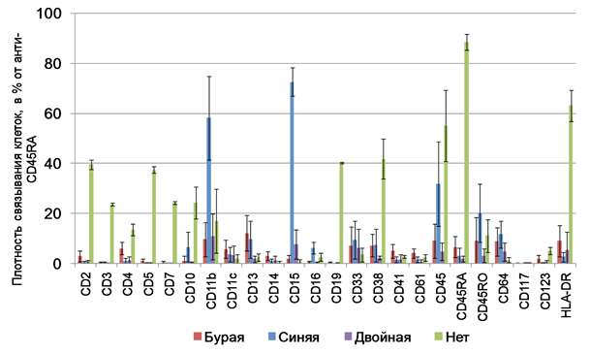
Рисунок 3. Диаграмма распределения предшественников лейкоцитов в пятнах биочипа по наличию в них α-нафтилбутиратэстеразы и нафтол-ASD-хлорацетатэстеразы. Представлены усредненные значения по 9 донорам, в качестве ошибки взято стандартное отклонение.

Разработка схемы дифференциальной диагностики волосатоклеточного лейкоза классической и вариантной форм, ЛМЗС и ЛКПС при помощи клеточного биочипа
Проанализированы особенности морфологии и иммунофенотипа опухолевых клеток у пациентов с лимфомой из клеток маргинальной зоны селезенки при помощи клеточного биочипа. Показано, что исследование лимфоцитов периферической крови с помощью биочипа позволяет обнаружить опухолевые клетки при ЛКМЗС, определить их иммунофенотип и выявить аберрантную экспрессию маркеров на их поверхности, что облегчает дифференциальную диагностику ЛКМЗС.
В работе исследованы морфология и иммунофенотип циркулирующих опухолевых клеток, выделенных из периферической крови 22 пациентов с лимфомой из клеток маргинальной зоны селезенки, и показана их морфологическая и иммунофенотипическая гетерогенность (рис. 4). С помощью клеточного биочипа показано, что опухолевые клетки положительны по CD19 (100 %), CD20 (100 %), CD22 (100 %), поверхностному IgM (73 %), CD38 (23 %), CD5 (9 %), CD11c (36 %), CD103 (5 %), CD25 (32 %), CD23 (23 %), и полученные иммунофенотипы подтверждены результатами проточной цитометрии для каждого из пациентов. Высокая плотность связывания лимфоцитов на клеточном биочипе по сравнению с мазком позволяет выявить клетки с патологической морфологией даже при глубокой лейкопении.
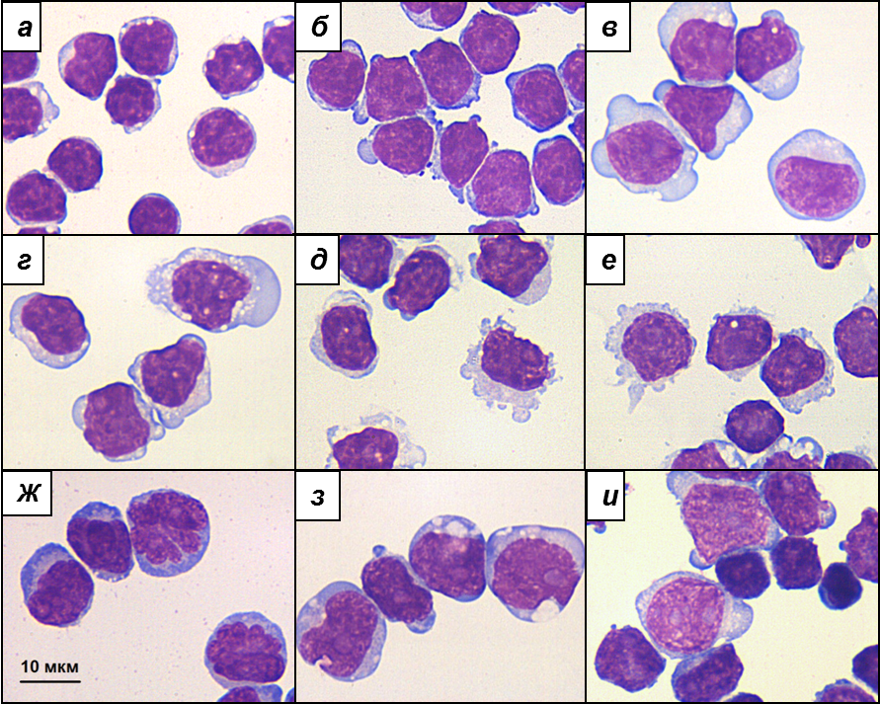
Рисунок 4. Морфологические варианты опухолевых клеток, связавшихся в пятнах биочипа анти-CD19 при ЛКМЗС. Окрашивание по Паппенгейму, увеличение ×1000. (а) Малые зрелые лимфоциты, пациент К; (б) Средние лимфоциты с гомогенной структурой хроматина, пациент В; (в) Широкоплазменные лимфоциты с перинуклеарным просветлением и сглаженной структурой хроматина, пациент О; (г) Лимфоциты с вакуолизированной цитоплазмой, пациент С; (д) Среди лимфоцитов наблюдается лимфоцит с фестончатым краем цитоплазмы, пациент А; (е) Лимфоциты с закругленными отростками цитоплазмы, пациент М; (ж) Широкоплазменные лимфоциты с перинуклеарным просветлением, сглаженной структурой хроматина, трещинами в ядре, пациент П; (з) Широкоплазменные лимфоциты с одиночными ядрышками в ядре, пациент Р; (и) Зрелые лимфоциты малых размеров, пролимфоциты и опухолевые лимфоциты с широкой цитоплазмой, волокнистым хроматином и крупными светлыми округлыми ядрышками, пациент Ш.

Исследования связи между уровнем счастья, продолжительностью жизни, структурой питания и заболеваемостью
В обсервационных исследованиях с помощью критерия Манна-Уитни установлена связь Дохода, ультрафиолета (УФ) и широты с Индексом счастья, продолжительностью жизни, Структурой питания и заболеваемостью. В странах с высоким Индексом счастья (6,973) выше Доход, УФ, Широта (p<0,001), продолжительность жизни (p<0,001), частоты рака молочной железы, простаты, легкого и желудка (p=0,001), болезни Альцгеймера (p=0,001), алкоголизма (p=0,001) и суицида (p=0,001). В странах с низким Индексом счастья (3,887) ниже Доход, УФ, Широта (p<0,001), выше частоты сахарного диабета и сердечнососудистых заболеваний (p=0,001). В странах с высоким Индексом счастья Структура питания «белковая», с низким Индексом счастья - «углеводная» (p=0,001). Доход, УФ и Широта оказывают модифицирующее влияние на показатели стран. От Дохода зависят Индекс счастья, продолжительность жизни, частоты сердечнососудистых заболеваний, болезни Альцгеймера, рака молочной железы, простаты и Структура питания (p=0,001). От УФ и Широты в странах зависят частоты алкоголизма, сахарного диабета, суицида, рака легкого и желудка (p=0,001). Социальные показатели, в том числе Индекс счастья и Структура питания, не зависят от УФ и Широты (p=0,1).
Различие стран с высоким и низким Индексом счастья по продолжительности жизни, Структуры питания и заболеваемости, обусловлены величиной Дохода, уровнем УФ и Широты. Результаты могут быть использованы для выбора мер профилактики хронических заболеваний.

Влияние брусатола на продукцию инсулина и толерантность к глюкозе
В текущем году было продолжено исследование действия брусатола (биологически активный тритерпеноид растительного происхождения, известный как ингибитор редокс-чувствительного транскрипционного фактора Nrf2) на способность повышать устойчивость производящих инсулин островковых бета-клеток к токсическому действию цитокинов и свободных жирных кислот. Также было исследовано влияние брусатола на содержание инсулина и глюкозы в крови подопытных животных. Показано, что брусатол полностью блокирует широкий спектр ответных реакций культивируемых бета-клеток на действие про-воспалительных цитокинов. В частности, брусатол предотвращает вызванную цитокинами гибель бета-клеток, окислительный стресс и индукцию синтазы окиси азота (iNOS) (Рис. 5 и 6). Действие брусатола на клетки обусловлено его влиянием на целый ряд регуляторных и метаболических процессов. Показано, что в бета-клетках брусатол подавляет активацию транскрипционного фактора Nrf2 под действием электрофильных соединений как, например, ароматических малононитрилов (соединения АМН). Также брусатол подавляет гипузинирование и активность фактора инициации трансляции eIF5A (Рис. 7). Мы также обнаружили, что брусатол стимулирует гликолитический путь метаболизма глюкозы. На физиологическом уровне брусатол повышает чувствительность тканей к инсулину и снижает уровень глюкозы в крови животных, находящихся на обогащенной жирными кислотами диете (Рис. 8). Тем самым, брусатол и, возможно, боизкие по структуре соединения представляют интерес как фармакологические препараты, способные противодействовать связанным с диабетом патологическим процессам.
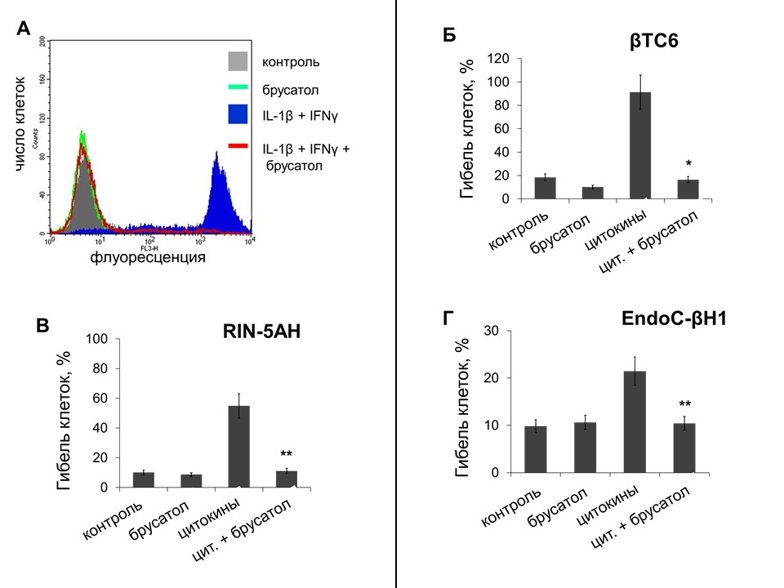
Рисунок 5. Брусатол повышает устойчивость бета-клеток к про-воспалительным цитокинам. Клетки βTC6 (А, Б), RIN-5AH (В) и EndoC-βH1 (Г) инкубировали с брусатолом (50 нМ) совместно с IL-1β и IFNγ в течение 24 ч. Клетки метили иодистым пропидием и анализировали при помощи проточной цитометрии. (А) Пример гистограммы распределения живых и пораженных клеток βTC6. (Б, В, Г) Количественное представление экспериментальных данных (n ≥ 4). Показано стандартное отклонение. p<0,0001 (*), p<0.001 (**) относительно обработки только цитокинами.
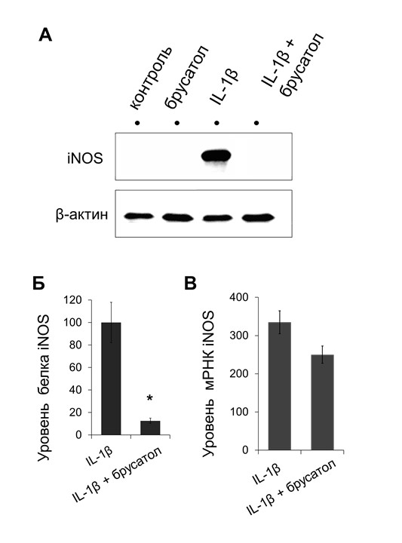
Рисунок 6. Брусатол блокирует зависимую от IL-1β активацию экспрессии iNOS но незначительно влияет на индукцию мРНК гена iNOS. (А) Подавление зависимой от IL-1β активации экспрессии iNOS в клетках βTC6 при совместной инкубации с брусатолом. Клетки обрабатывали брусатолом (50 нМ) и инкубировали с IL-1β дополнительные 8 ч. Выявление белка iNOS проведено при помощи блот-гибридизации. Уровень белка iNOS в клетках, обработанных только IL-1β принят за 100. (Б) Количественное выражение приведенных выше данных. (В) Влияние брусатола на активацию транскрипции гена iNOS. Клетки обрабатывали (или нет) брусатолом (50 нМ) перед дополнительной инкубацией с IL-1β дополнительные 4 ч. Содержание мРНК определяли при помощи количественной ПЦР. Уровень мРНК гена iNOS выравнивали по содержанию в клетках мРНК гена GAPDH. Исходные уровни мРНК гена iNOS приняты за 1. Показано стандартное отклонение. p< 0,005 (*) относительно IL-1β (n=3).
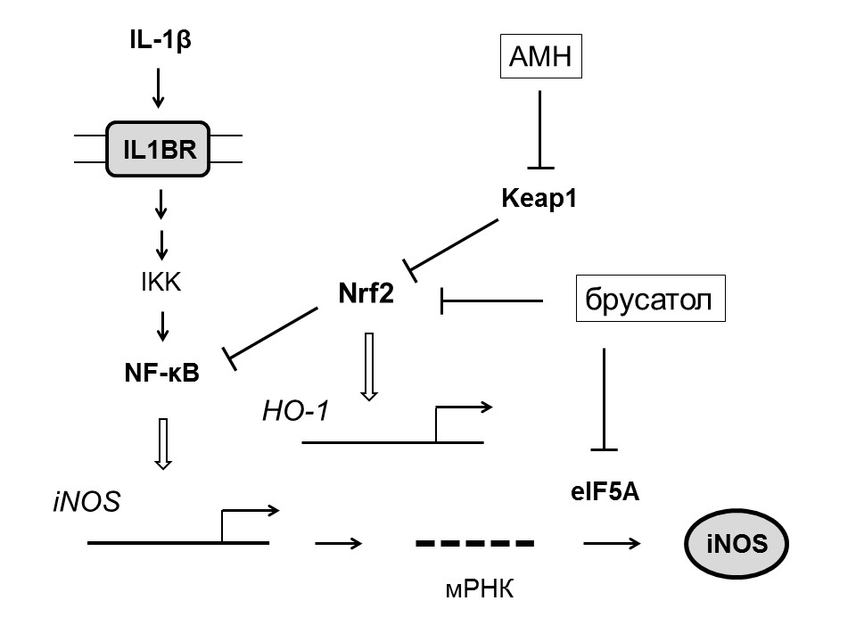
Рисунок 7. Сопоставление предполагаемых молекулярных механизмов действия соединений АМН и брусатола. Индукция гена iNOS происходит после связывания IL-1β с трансмембранным рецептором (IL1BR), активации протеинкиназы IKK и транскрипционного фактора NF-κB. Для трансляции мРНК iNOS необходимо наличие фактора eIF5A в активном состоянии, что требует преобразования остатка Lys50 в остаток уникальной аминокислоты гипузина. Транскрипционный фактор Nrf2 негативно влияет на активность NF-κB и подавляет индукцию синтеза мРНК про-воспалительного гена iNOS под действием IL-1β. Вместе с тем, Nrf2 активирует транскрипцию HO-1 и ряда других защитных генов. В обычных условиях, активность Nrf2 подавлена из-за связывания с цитоплазматическим белком Keap1. Ароматические малононитрилы (АМН) и другие электрофильные соединения, способные вступать в реакцию с тиольными группами, подавляют ингибирующее действие Keap1 и активируют Nrf2. Действие брусатола отчасти совпадает и отчасти противодействует активаторам системы Keap1/Nrf2. Брусатол подавляет накопление в клетках Nrf2 и индукцию гена гемоксигеназы 1 (HO-1). При этом брусатол незначительно влияет на зависимую от IL-1β активацию транскрипции гена iNOS но ингибирует трансляцию мРНК iNOS. Этот последний эффект брусатола возможно обусловлен подавлением модификацией гипузином фактора трансляции eIF5A. Известно, что eIF5A критически необходим для синтеза белка iNOS.
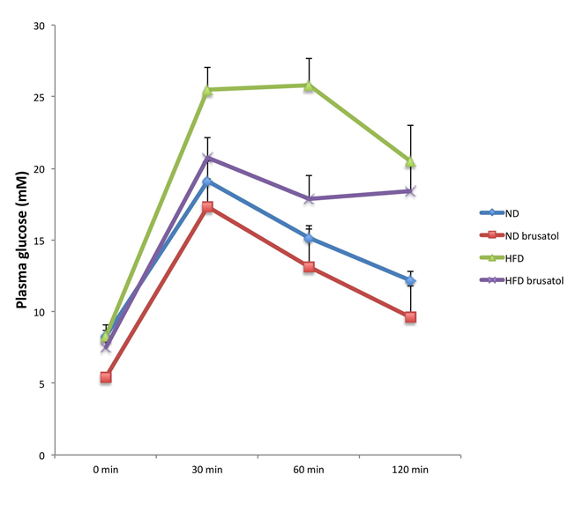
Рисунок 8. Толерантность к глюкозе у мышей, находящихся на нормальной (ND) и обогащенной жирными кислотами (HFD) диетах. Мыши находились на нормальной диете (ND, 10% ккал жира) или обогащенной жиром диете (HFD, 60% ккал жира) в течение 13 недель. Затем в каждой группе половина животных получала в питьевой воде брусатол (1 мкг/день/г веса). Через две недели воздействия брусатолом мышам после 6-часового голодания впрыскивали глюкозу (2,5 г/кг). Содержание глюкозы в крови замеряли в указанное на графике время. Приведено стандартное отклонение (n=32).

Заключение
- Полученные нами результаты свидетельствуют, что катехол-о-метилтрансфераза (ген COMT) влияет на предрасположенность к развитию псориаза. Носительство обоих аллелей в различных сочетаниях с другими аллелями образует сильно ассоциированные паттерны (OR>3.3). Нами обнаружена ассоциация генотипа GA гена COMT с псориазом.
- Разработан метод терапии тяжелых форм псориаза с применением плазмафареза и метотрексата и метод применения низкоинтенсивного лазерного облучения в комплексной терапии хронических дерматозов.
- В группе ФЛ 3-го цитологического типа выделено два варианта, характеризующиеся различными морфологическими, иммуногистохимическими и цитогенетическими признаками и обладающие различной чувствительностью к иммунохимиотерапии: 1) вариант, развившийся de novo; 2) вариант, развившийся в результате трансформации ФЛ 1–2-го типа.
- Описано и количественно охарактеризовано распределение мононуклеаров, выделенных из аспирата костного мозга здоровых доноров и рассортированных по их поверхностным CD-антигенам на клеточном биочипе, по морфологии, а также по наличию или отсутствию в клетках активности α-нафтил бутират эстеразы и нафтол AS-D-хлорацетат.
- Показано, что опухолевые клетки положительны по CD19 (100 %), CD20 (100 %), CD22 (100 %), поверхностному IgM (73 %), CD38 (23 %), CD5 (9 %), CD11c (36 %), CD103 (5 %), CD25 (32 %), CD23 (23 %), и полученные иммунофенотипы подтверждены результатами проточной цитометрии для каждого из пациентов.
- В обсервационных исследованиях установлена связь Дохода ультрафиолета и широты с Индексом счастья, продолжительностью жизни, Структурой питания и заболеваемостью стран.
- Показано, что брусатол повышает стимулированною глюкозой секрецию инсулина в клеточных культурах и улучшает толерантность к глюкозе у мышей, находящихся на диете, обогащенной ненасыщенными жирными кислотам.

Список использованных источников
- Воробьев А.И., Бриллиант М.Д. Лимфоцитома селезенки и классификация лимфоцитом. Терапевтический архив 1982;8:8–14. [Vorob’ev A.I., Brilliant M.D. Spleen lymphocytoma and Lymphocytomas classification. Terapevticheskiy arkhiv =Therapeutic Аrchive 1982;8:8–14.(In Russ.)].
- Луговская С.А., Почтарь М.Е. Гематологический атлас. М. – Тверь: Триада, 2011. [Lugovskaya S.A., Pochtar’ M.E. Hematologic Atlas. Moscow – Tver:Triada, 2011 (In Russ.)].
- Bain B.J. Leukemia Diagnosis. 4th Ed.Singapore: Wiley-Blackwell, 2010.
- Julhakyan U., Magomedova A., Kravchenko S. et al. Splenic marginal zone lymphoma: characteristics and treatment. Haematologica 2011;96(S2):393–4.
- Shao H., Calvo K.R., Grönborg M. et al. Distinguishing hairy cell leukemia variant from hairy cell leukemia: Development and validation of diagnostic criteria. Leuk Res 2013;37:401–9. DOI: 10.1016/j.leukres.2012.11.021. PMID: 23347903.
- Robak T. Hairy-cell leukemia variant: recent view on diagnosis, biology and treatment. Cancer Treat Rev 2011;37(1): 3–10. DOI: 10.1016/j.ctrv.2010.05.003. PMID: 20558005.
- Traverse-Glehen A., Baseggio L., Callet-Bauchu E. et al. Splenic red pulp lymphoma with numerous basophilic villous lymphocytes: a distinct clinicopathologic and molecular entity? Blood 2008;111:2253–60. DOI: 10.1182/blood-2007-07-098848. PMID: 18042795.
- Ковригина А.М., Коржова С.М., АльРади Л.С. и др. Патоморфологическая диагностика диффузной мелкоклеточной В-клеточной лимфомы красной пульпы селезенки. Клиническая онкогематология 2016;9(3):287–95. [KovriginA.M., Korzhova S.M., Al-Radi L.S. et al. Pathomorphological diagnosis of splenic diffuse red pulp small B-cell lymphoma. Klinicheskaya onkogematologiya = Clinical Oncohematology 2016;9(3):287–95. (In Russ.)]. DOI: 10.21320/2500-2139-2016-9-3-287-295.
- Аль-Ради Л.С., Моисеева Т.Н., Джулакян У.Л. и др. Опыт изучения лимфомы красной пульпы селезенки. Терапевтический архив 2016;88(2):78–80. [AlRadi L.S., Moiseeva T.N., Julhakyan U.L et al. Experience in investigating splenic red pulp lymphoma. Terapevticheskiy Аrkhiv = Therapeutic Аrchive 2016;88(2):78–80. (In Russ.)]. DOI: 10.17116/terarkh201688453-60. PMID: 27070164.
- Julhakyan H.L., Al-Radi L.S., Moiseeva T.N. et al. A single-center experience in splenic diffuse red pulp lymphoma diagnosis. Clin. Lymphoma Myeloma Leuk 2016; 16 (S1):166–9. DOI: 10.1016/j.clml.2016.03.011. PMID: 27131623.
- Berger F., Felman P., Thieblemont C. et al. Non-MALT marginal zone B-cell lymphomas: a description of clinical presentation and outcome in 124 patients. Blood 2000;95(6):1950–6. PMID: 10706860.
- Matutes E., Morilla R, Owusu-Ankomah K. et al. The immunophenotype of splenic lymphoma with villous lymphocytes and its relevance to the differential diagnosis with other B-cell disorders. Blood 1994; 83(6):1558–62. PMID: 8123845.
- Джулакян У.Л., Гриншпун Л.Д. Селезеночная лимфома из клеток маргинальной зоны (лимфомоцитома селезенки) у пожилых пациентов: клиника, диагностика, лечение. В кн.: Гериатрическая гематология. Заболевания системы крови в старших возрастных группах. Т. 2. Под ред. Л.Д. Гриншпун, А.В. Пивника. М.: Медиум, 2012. С. 237–44. [Julhakyan U.L., Grinshpun L.D. Splenic lymphoma from marginal zone cells (spleen lymphocytoma) in elderly patients: symptoms, diagnosis, treatment. In: Geriatric hematology. Blood diseases in elderly patients. Eds.: L.D. Grinshpun, A.V. Pivnik. Moscow: Medium, 2012. Vol. 2. Рp. 237–44. (In Russ.)].
- Shmatova Yu.E., Morev M.V . Assessing the Level of Happiness: a Review of Russian and Foreign Research. Economic and social changes: facts, trends, forecast,3(39)2015,142-169
- The Happy Planet Index: 2012 Report. A global index of sustainable well-being [Электронный ресурс] / S. Abdallah, J. Michaelson, S. Shah, L. Stoll and N. Marks. – United Kingdom, London, 2012.
- Layard R. Schast’e: uroki novoi nauki [Happiness: Lessons from a New Science]. Moscow: Publishing House of the Institute of Gaidar, 2011.
- Easterlin R.A. Does Economic Growth Improve the Human Lot? Some Empirical Evidence, 1974
- Diener E. Rising Income and the Subjective Well-Being of Nations. Journal of Personality 2013, pp. 267-276.
- Easterlin R.A. The Happiness-Income Paradox Revisited. Proceedings of the National and Social Psychology, vol 104 (2), February
- Radkevich LA, Piruzyan LA, Nikolaeva IS, Kabankin AS, Sintsov AV, Gulazizova KS, Radkevich DA. Cancer and environmental factors. //Dokl Biol Sci. 2013 May;450:149-54. Epub 2013 Jul 3.
- William B. Grant A Multicountry Ecological Study of Cancer Incidence Rates in 2008 with Respect to Various Risk-Modifying Factors Nutrients. //2014 Jan; 6(1): 163–189.Published online 2013 Dec 27. doi: 10.3390/nu6010163
- Radkevich LA, Radkevich DA. The dietary patterns are a modifying risk factor for breast cancer: An ecological study.// Dokl Biol Sci. 2017 Jan;472(1):21-27. doi: 10.1134/S0012496617010070. Epub 2017 Apr 21.
- Chetty R1, Stepner M, Abraham S, Lin S, Scuderi B4, Turner N, Bergeron A, Cutler D. The Association Between Income and Life Expectancy in the United States, 2001-2014. JAMA. 2016 Apr 26;315(16):1750-66. doi: 10.1001/jama.2016.4226.
- Anisimov VN, Borisenkov M.F. Economic and climatogeographic life and morbidity of malignant novelties in men //Oncology Issues / 2012, Vome 58, No. 2. p. 175-180
- Davis GE, Lowell WEPeaks of solar cycles affect the gender ratio.//MedHypotheses. 2008Dec;71(6):829-38.doi: 10.1016/j.mehy.2008.07.020. Epub 2008 Aug 27.
- Wetterberg L1, Aperia B, Gorelick DA, Gwirtzman HE, McGuire MT, Serafetinides EA, Yuwiler A. Age, alcoholism and depression are associated with low levels of urinary melatonin. J Psychiatry Neurosci. 1992 Nov;17(5):215-24.
- Grant, W.B. Trends in diet and Alzheimer’s disease during the nutrition transition in Japan and developing countries. J. Alzheimerʼs Dis. 2013, 38, 611–620.
- Campbell AP1. DASH Eating Plan: An Eating Pattern for Diabetes Management. //Diabetes Spectr. 2017 May;30(2):76-81. doi: 10.2337/ds16-0084.
- 1Wu L, Feng X, He A, Ding Y, Zhou X1, Xu Z. Prenatal exposure to the Great Chinese Famine and mid-age hypertension. //PLoS One. 2017 May 12;12(5):e0176413. doi: 10.1371/journal.pone.0176413. eCollection 20144.
- Szyf M. Cooking Methods for Red Meats and Risk of Type 2 Diabetes: A Prospective Study o. Biochim Biophys Acta. 2010 Oct-Dec;1799(10-12):750-9. Epub 2010 Sep 15.
- Roseboom TJ, van der Meulen JHP, Osmond C, Barker DJP, Ravelli ACJ, Schroeder-Tanka JM, van Montfrans GA, Michels RPJ, Bleker OP. Coronary heart disease after prenatal exposure to the Dutch Famine 1944–45.
- Marventano S, Godos J, Platania A Galvano F, Mistretta A, Grosso G. Mediterranean diet adherence in the Mediterranean healthy eating, aging and lifestyle (MEAL) study cohort. Int J Food Sci Nutr. 2017 May 31:1-8. doi: 10.1080/09637486.2017.1332170. [Epub ahead of print]
- Campbell AP. DASH Eating Plan: An Eating Pattern for Diabetes Management. Diabetes Spectr. 2017 May;30(2):76-81. doi: 10.2337/ds16-0084.
- Qin B, Moorman PG, Kelemen LE, Alberg AJ, Barnholtz-Sloan JS, Bondy M, Cote ML, Funkhouser E, Peters ES, Schwartz AG, Terry P, Schildkraut JM, Bandera EV. Dietary Quality and Ovarian Cancer Risk in African-American Women. Am J Epidemiol. 2017 May 23:1-9. doi: 10.1093/aje/kwx022.
- Bhatnagar A1. Environmental Determinants of Cardiovascular Disease. Circ Res. 2017 Jul 7;121(2):162-180. doi: 10.1161/CIRCRESAHA.117.306458.
- Ferlay J., Shin H.R., Bray F., Forman D., Mathers C., Parkin D.M. GLOBOCAN 2008, Cancer Incidence and Mortality Worldwide: IARC CancerBase No. 10. [(accessed on 29 August 2013)]. //Int. J. Cancer. 2010 127 Available online: materials26. World Health Organization. The global burden of disease: 2004 update. Geneva, WHO, 2008.
- Bushuev V.V., GolubevV. S., Korobeinikov A.A.Selyukov G. Human capital for the socio-humanitarian development. Moscow:IATSEnergiya, 2008.96p300copiesISBN978-5-98420-034-9

